**APLIKASI JURNAL KEGIATAN PKL SISWA**

**DI LAB PPLG BBPPMPV BMTI**

**LAPORAN PRAKTIK KERJA LAPANGAN**

Laporan ini sebagai salah satu syarat kelulusan dari SMKN Bantarkalong

Oleh :

|  |  |
| --- | --- |
| **AYU ASTUTI**  **NUR MILATIDINI**  **SISTA NURMELINDA** | **: 0069234292**  **: 0078922823**  **: 0065268693** |

KOMPETENSI KEAHLIAN REKAYASA PERANGKAT LUNAK



**SEKOLAH MENENGAH KEJURUAN NEGERI BANTARKALONG**

**2025**

# **PERSETUJUAN PEMBIMBING**

|  |  |
| --- | --- |
| **AYU ASTUTI**  **NUR MILATIDINI**  **SISTA NURMELINDA** | **: 0069234292**  **: 0078922823**  **: 0065268693** |

KOMPETENSI KEAHLIAN REKAYASA PERANGKAT LUNAK

SEKOLAH MENENGAH KEJURUAN NEGERI BANTARKALONG

APLIKASI JURNAL KEGIATAN PKL SISWA

DI LAB PPLG BBPPMPV BMTI

Menyetujui

Pembimbing

**Dwi Wahyu Widiastuti, S.T., MT.**

NIP. 19750901 200212 2 001

Mengetahui

Penanggung Jawab

Program Keahlian Elektronika dan Informatika

**Fery Januar JE, S.Kom., M.T.**

NIP. 19790118 200212 1001

# **KATA PENGANTAR**

Assalamualaikum Wr.Wb.

Alhamdulillah, segala puji penyusun panjatkan kehadirat Allah SWT. Berkat bimbingan dan kemudahan yang Allah anugerahkan kepada Penyusun, sehingga mendapat kesempatan untuk menyelesaikan penyusunan Laporan Praktik Kerja Lapangan ini.

Sebagai manusia yang mempunyai keterbatasan, Penyusun menyadari adanya kekurangan dalam penyusunan laporan ini. Penyusun sangat mengharapkan saran atau kritik yang bersifat membangun dari teman-teman ataupun dari para guru agar menambah pengetahuan dalam penyusunan sebuah tugas untuk kedepannya.

Dalam kesempatan ini, Penyusun mengucapkan terima kasih yang sebesar-besarnya kepada :

1. Orang tua yang memberikan doa dan dukungan moral, kepada kami.
2. Dr. Anwar Sidarta, M.Si., selaku Kepala BBPPMPV BMTI Bandung
3. Bapak Fery Januar JE, S.Kom., M.T., selaku Penanggung Jawab Program Keahlian Elektronika dan Informatika (ELIT).
4. Ibu Dwi Wahyu Widiastuti, S.T., M.T., selaku Pembimbing Praktik Kerja Lapangan di BBPPMPV BMTI Bandung.
5. Bapak Drs. Agus Setiadi, M.Si. selaku Kepala SMK Negeri Bantarkalong.
6. Bapak Katamso, S.Kom. selaku Kepala Jurusan Rekayasa Perangkat Lunak
7. Bapak Mahmur Kumara, S.Kom. selaku Pembimbing dari SMK Negeri Bantarkalong.
8. Seluruh staf dan karyawan Program Keahlian Elektronika Dan Informatika

Mudah-mudahan laporan ini dapat memenuhi harapan semua pihak terutama siswa-siswi yang ingin mempelajarinya. Akhir kata, kami mengucapkan terima kasih dan berharap agar laporan ini dapat bermanfaat bagi pembaca.

Wassalamualaikum Wr.Wb.

Cimahi, Februari 2024

Tim Penyusun

# **DAFTAR ISI**

# **DAFTAR GAMBAR**

# **DAFTAR TABEL**

# **BAB 1**

# **PENDAHULUAN**

## **Latar Belakang**

Praktik Kerja Lapangan merupakan wujud aplikasi terpadu antara sikap, kemampuan, dan keterampilan. Dengan mengikuti PKL diharapkan dapat menambah pengetahuan , keterampilan, dan pengalaman siswa dalam mempersiapkan diri untuk memasuki dunia kerja yang sebenarnya.

Pelaksanaan PKL di berbagai perusahaan/instansi akan sangat berguna bagi siswa untuk dapat menimba ilmu Pengetahuan, Keterampilan, dan Pengalaman. Melalui PKL ini, siswa akan mendapatkan kesempatan untuk mengembangkan cara berpikir, menambah ide – ide yang berguna dan dapat menambah pengetahhuan siswa sehingga dapat menumbuhkan rasa disiplin dan tanggung jawab siswa terhadap apa yang ditugaskan kepadanya.

Dalam Kurikulum SMK Negeri Bantarkalong tertuang bahwa siswa pendidikan kejuruan tingkat 3 harus melaksanakan PKL sebagai salah satu prasyarat untuk mengikuti Uji Kompetensi Produktif dan Ujian Nasional. Adapun unsur yang terlibat dalam pelaksanaan PKL adalah unsur internal dan eksternal. Unsur internal adalah pihak penyelenggara sekolah seperti kepala sekolah dan para guru. Sedangkan untuk unsur eksternal adalah pihak Dunia Usaha, Dunia Industri, dan Dunia Kerja (DUDIKA) Seperti pimpinan perusahaan beserta personilnya.

Berdasarkan pernyataan diatas, dapat disimpulkan bahwa PKL merupakan program yang wajib dilaksanakan oleh siswa pendidikan kejuruan khususnya siswa SMK Negeri 1 Bantarkalong. Untuk Meng-aplikasikan ilmu yang di dapat pada saat menjalani sekolah dan menambah ilmu serta pengalaman di dalam lingkungan kerja yang sebenarnya.

1. Tujuan
2. Tujuan Umum
3. Memberikan bekal wawasan tentang DUDIKA kepada siswa sebagai calon tenaga kerja
4. Memberikan bekal kepada siswa untuk memperdalam dan mengembangkan ilmu yang sesuai dengan kompetensi keahlian, dalam rangka meningkatkan kompetesi keahlian dan jiwa kewirausahaan (Entrepreneurship).
5. Mengaplikasikan pelajaran teori dan praktik yang diberikan di sekolah pada DUDIKA
6. Tujuan Khusus

Adapun tujuan khusus berhubungan dengan penulisan laporan yaitu:

1. Memahami materi tentang pengembangan *web* secara mendalam
2. Mempraktikan penggunaan PHP Mysql dalam pengembangan *web* Aplikasi Jurnal Siswa PKL
3. Waktu dan Tempat Pelaksanaan

Tanggal : 01 Oktober 2024 – 28 Februari 2025

Instansi : Balai Besar Pengembangan Penjaminan Mutu Pendidikan

Vokasi Bidang Mesin Dan Teknik Industri Bandung.

Alamat : Jl. Pesantren KM.2 Cibabat – Cimahi 40513 Jawa Barat.

1. Teknik Pengumpulan Data

Teknik pengumpulan data bertujuan untuk mempereoleh data yang dibutuhkan dalam penyusunan laporan, Adapun metode yang digunakan diantaranya:

1. Praktik

Dilakukan selama proses pelaksanaan PKL berlangsung dengan sistem yang digunakan berkaitan dengan judul yang diambil.

1. Internet

Selain melakukan praktik, Kami juga mengumpulkan data dengan menggunakan internet dan menggunakan sumber sumber yang kredibel yang berhubungan dengan materi yang dipelajari.

1. Buku

Melakukan pengumpulan data dan materi dari buku melalui media buku yang berhubungan dengan materi yang dipelajari.

1. Konsultasi

Melakukan konsultasi dengan pembimbing untuk memperjelas sistem laporan dan menerima materi tambahan selain materi yang didapat dari Buku dan Internet.

1. Sistematika Penulisan Laporan

Sistematika penulisan laporan Praktik Kerja Lapangan yang disusun oleh kami adalah sebagai berikut :

**BAB I : PENDAHULUAN**

Pada bab ini berisi gambaran mengenai latar belakang Praktik Kerja Lapangan , Maksud dan Tujuan , Waktu dan Tempat, Pelaksanaan, Teknik pengumpulan data dan sistematika penulisan laporan.

**BAB II : TINJAUAN INSTANSI**

Pada bab ini mengenai gambaran umum dari perusahaan tempat dilaksanakan kegiatan Diklat dan Praktik Kerja Lapangan.

**BAB III : LANDASAN TEORI**

Pada bab ini berisi mengenai teori – teori yang dipakai untuk menunjang keakuratan data yang berkaitan dengan judul yang diambil.

**BAB IV :** **PERANCANGAN DAN IMPLEMENTASI**

Pada bab ini berisi tentang pembahasan mengenai pembuatan Web Aplikasi Nilai PKL Siswa di Lab PPLG BMTI Menggunakan Visual Studio Code dan PHP native.

**BAB V : PENUTUP**

Pada bab ini berisi kesimpulan setelah melaksanakan Praktik Kerja Lapangan di BBPPMPV BMTI.

**DAFTAR PUSTAKA**

Daftar referensi dari berbagai sumber yang digunakan untuk membuat laporan Praktik Kerja Lapangan.

# **BAB II**

# **TINJAUAN BBPPMPV BMTI**

1. Lokasi BBPPMPV BMTI

Lokasi instansi pemerintah ini adalah Balai Besar Pengembangan Penjaminan Mutu Pendidikan Vokasi Bidang Mesin Dan Teknik Industri Program Keahlian Elektronika dan Informatika Jl. Pesantren Km.2 Cibabat Cimahi 40513 Jawa Barat Indonesia.

1. Sejarah BBPPMPV BMTI
2. **Pembangunan Pendidikan Teknologi pada Pelita I (1969/1970 – 1974/1975)**

Pemerintah Republik Indonesia telah menempatkan pembangunan pendidikan teknologi sebagai bagian integral rencana pembangunan lima tahun guna penyiapan tenaga kerja teknisi untuk mengisi keperluan pembangunan itu sendiri.

Tahun pertama Pelita I (1969-1970) dimulai dengan pembangunan 8 (delapan) STM Pembangunan, dengan menggunakan sumber daya yang dimiliki oleh Indonesia sendiri (dengan tenaga dan dana yang ada). Suatu hal yang penting untuk dicatat, bahwa Direktorat Pendidikan Teknologi adalah satu-satunya direktorat yang paling siap dengan paket proposal pembangunan pada waktu itu. Sebelum Pelita 1 dimulai, Direktorat Pendidikan Teknologi (dalam masa jabatan Kol. Amir Gondokusumo sebagai Direktur), telah melakukan analisis kebutuhan, analisis jabatan, sampai kepada analisis kemampuan yang kemudian dijabarkan dalam bentuk kurikulum STM Pembangunan. Bertepatan dengan adanya program Pelita I, segera program tersebut dapat direalisasikan.

Tahun kedua Pelita I (1970-1971), pembangunan pendidikan teknik ditingkatkan lagi dengan pembangunan lima TTC (Technical Training Centre = BLPT, Balai Latihan Pendidikan Teknik), dengan bantuan pinjaman dana dari World Bank, dan bantuan tenaga ahli dari UNESCO dan dari pemerintah Inggris.

Tahun Keempat Pelita I (1972-1973), diadakan proyek peningktan Mutu Pengajaran Teknik (PMPT), dengan lpusat penyelenggara di STM Instruktor (ex SGPT), Jl. Dr. Rum No. 9, Bandung, untuk mendukung peningkatan mutu guru teknik pada proyek-proyek STM Pembangunan dan BLPT.

1. **Perkembangan dan Kelembagaan**

Sejalan dengan perkembangan yang semakin intensif pembangunan pendidikan teknik, antara lain dengan penambahan 4 (empat) BLPT (menjadi sembilan) atas bantuan pinjaman dari World Bank, dan rehabilitasi 27 STM atas bantuan pinjaman dari pemerintah Belanda, maka mulai dirasakan perlunya pelembagaaan proyek-proyek penataran guru teknik. Melalui bantuan tenaga ahli Australia (Mr. Ian Scott, tahun 1972-1973, dan Mr. Ken Sharp, tahun 1974-1975) dirumuskan satu bentuk kelembagaan, yang waktu itu disebut TTUC (Technical Teacher Upgrading Centre) di Jalan Dr. Rum No. 9 Bandung.

Sejak tahun 1975/1976, kegiatan-kegiatan penataran telah mulai dioperasikan secara melembaga oleh TTUC, sekalipun waktu itu masih berstatus proyek, dengan pemimpin proyek Drs. E.M. Hidayat.

Perlu juga dicatat, bahwa pengakuan (recognition) terhadap fungsi dan peranan pendidikan teknologi sebagai bagian integral program pembangunan nasional (Repelita), mulai diperoleh pada masa jabatan Drs. Soenaryo, M.Sc. sebagai Direktur Pendidikan Menengah Kejuruan (dari tahun 1972 sampai dengan tahun 1979). Pada masa itu juga sistem pendidikan menengah kejuruan dirumuskan secara konsepsional.

Untuk mendukung upaya pelembagaan TTUC, atas bantuan (grant) Pemerintah Australia, tahun 1976 dikirim sebanyak 6 orang guru-guru teknik pilihan, dilatih selama 1 tahun di Australia. Mereka inilah yang kemudian menjadi tenaga andalan pelembagaan TTUC yang belakangan dikenal sebagai PPPG Teknologi Bandung. Beberapa orang dari mereka yang berperanan aktif dan menonjol, antara lain ; Achmad Suwarna, M. Bukit, Soenarno, R. Sitorus, Hadi Moelyono, dan Soekandar.

1. **Modal Awal Pelembagaan TTUC**

Pada tahun 1979, STM Instruktur (yang kemudian bernama STM Negeri 5 Bandung), pindah dari jalan Dr. Rum ke Jalan Pajajaran 92 Bandung, dan sejak itu Kampus STM Instruktor di Jalan Dr. Rum No. 9, secara penuh menjadi modal awal pelembagaan TTUC. Modal awal tenaga instruktor berasal dari :

a. tenaga yang telah dilatih di Australia;

b. guru-guru STM Instruktor Bandung; dan

c. guru-guru STM pilihan dari STM seluruh Indonesia yang dicatat   
 berprestasi menonjol selama mengikuti penataran PMPT.

Pada tahun 1978, SK pelembagaan Unit Pelaksana Teknis (UPT) PPPG Teknologi Bandung diterbitkan, dengan Nomor: 0205/O/1978/tanggal 23 Juni 1978, bersamaan dengan PPPG lainnya yaitu PPPG Kejuruan Jakarta, PPPG Bahasa Jakarta, PPPG IPA Bandung, PPPG Tertulis

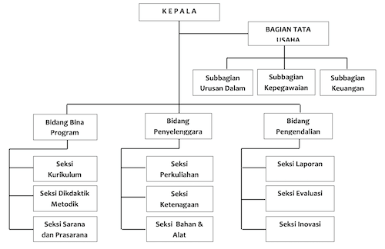

**Gambar 2. 1** Struktur Organisasi PPPG Teknologi Bandung

Bandung, PPPG Matematika Yogyakarta, dan PPPG IPS Malang. Dengan struktur organisasi sebagai berikut:

1. Sekalipun SK pelembagaan UPT PPPG Teknologi telah terbit pada tahun 1978, beroperasinya lembaga ini baru mulai efektif tahun 1980, sejak adanya SK pengangkatan kepala pusat pertama, yakni Drs. J. Pakpahan, Kepala Sub. Direktorat Pengendalian Teknis Pendidikan pada Direktorat Pendidikan Menengah Kejuruan. Di samping jabatannya sebagai Kasubdit, J. Pakpahan merangkap sebagai Pelaksana Harian Kepala Pusat Pengembangan Pebataran Guru Teknologi Bandung, dengan SK Nomor: 537/C/1980 tanggal 1 April 1980.
2. Dalam masa jabatan Ir. Hadiwaratama, M.Sc.E. sebagai Direktur Pendidikan Menengah Kejuruan, (tahun 1979 sampai dengan 1983) telah dilakukan usaha penyempurnaan konsep TTUC, dari semula hanya berfungsi untuk peningkatan mutu guru saja, menjadi berfungsi sebagai: “pusat pengembangan pendidikan teknologi”.
3. Dengan masuknya bantuan (grant) Australia pada tahun 1981 ke PPPG Teknologi Bandung (dalam bentuk Indonesia – Australia Technical Education Project), antara lain dengan perbantuan tenaga ahli Australia ke PPPG Teknologi dan Pelatihan Tenaga Instruktor PPPG Teknologi di Australia, maka usaha pelembagaan PPPG Teknologi semakin mantap.
4. Visi dan Misi BBPPMPV BMTI
5. **Visi BBPPMPV BMTI**

Terwujudnya ekosistem pendidikan untuk membentuk pelajar berkarakter pancasila melalui pengembangan mutu pendidikan vokasi di Bidang Mesin dan Teknik Industri.

1. **Misi BBPPMPV BMTI**
   1. **Meningkatkan mutu peserta didik, sarana dan prasarana, dan tata kelola pendidikan vokasi;**
   2. **Meningkatkan mutu pendidik dan tenaga kependidikan pada pendidikan vokasi;**
   3. **Meningkatkan ketersedian layanan fasilitasi pendidikan vokasi sesuai dengan kebutuhan dunia usaha dan dunia isdustri; dan**
   4. **Memperluas kerjasama di bidang pengembangan penjaminan mutu pendidikan vokasi.**
2. Tugas dan Fungsi BBPPMPV BMTI
3. **Tugas BBPPMPV BMTI**

Balai Besar Pengembangan Penjaminan Mutu Pendidikan Vokasi Bidang Mesin dan Teknik Industri merupakan Unit Pelaksana Teknis di lingkungan Direktorat Jenderal Pendidikan Vokasi (Ditjen Pendidikan Vokasi), Kementerian Pendidikan dan Kebudayaan yang pendiriannya mengacu pada Peraturan Menteri Pendidikan dan Kebudayaan Republik Indonesia Nomor: 26 tahun 2020 tentang Organisasi dan Tata Kerja Unit Pelaksana Teknis Kementerian Pendidikan dan Kebudayaan. BBPPMPV BMTI memiliki tugas melaksanakan pengembangan penjaminan mutu pendidikan di bidang mesin dan teknik industry

1. **Fungsi BBPPMPV BMTI**
   1. penyusunan program pengembangan penjaminan mutu pendidikan vokasi;
   2. pelaksanaan penjaminan mutu peserta didik, sarana prasarana, dan tata kelola pendidikan vokasi;
   3. pelaksanaan penyelarasan pendidikan vokasi sesuai dengan kebutuhan dunia usaha dan dunia insdustri;
   4. pelaksanaan fasilitasi dan peningkatan kompetensi pendidik dan tenaga kependidikan pada pendidikan vokasi;
   5. pengelolaan data dan informasi;
   6. pelaksanaan kerjasama di bidang pengembangan penjaminan mutu pendidikan vokasi;
   7. pelaksanaan evaluasi pengembangan penjaminan mutu pendidikan vokasi; dan
   8. pelaksanaan urusan administrasi.
2. Fasilitas BBPPMPV BMTI

**Fasilitas merupakan lini kedua setelah SDM. Seluruh fasilitas menempati area seluas 14 HA dengan Lingkungan yang asri dan terawat sehingga menumbuhkan minat dan ketenangan belajar bagi peserra pendidikan dan pelatihan, baik dari kalangan pendidik dan tenaga kependidikan maupuin dari industri dan lembaga lainnya.**

* 1. **Fasilitas Pendukung Pertemuan (Rapat)**

**Citra BBPPMPV BMTI tidak saja dari segi penyelenggara pelatihan yang berkualitas dan diakui oleh berbagai kalangan , tetapi juga dengan fasilitas – fasilitas seperti ruang diskusi, ruang pertemuan, maupun sidang , telah mampu menarik minat berbagai kalangan untuk memanfaatkan fasilitas tersebut dalam bentuk kegiatan pertemuan, seminar maupun workshop.**

* 1. **Fasilitas CBT (*Computer Base Training*)**

**Komputer merupakan salah satu sarana penunjang dalam kegiatan pendidikan dan pelatihan, oleh karena itu sistem diklat kami menggunakan sistem Computer Base Training. Guna mendukung dan telah disiapkan Laboratorium Komputer Data dan Aplikasi Software (Labdas) dengan jumlah 54 Unit yang siap dimanfaatkan dengan baik.**

* 1. **Fasilitas Olahraga**

**Motto ”dalam tubuh yang sehat terdapat jiwa yang kuat” tetap menjadi bagian dari budaya kami. Oleh karena itu lembaga kami dilengkapi dengan sarana Olah Raga seperti Lapangan tenis, Lapangan sepak bola, Lapangan bola voli, Lapangan bulutangkis, Tenismeja dan jogging.**

* 1. **Fasilitas Ibadah**

**Sarana untuk melaksanakan ibadah bagi umat beragama.**

1. Faktor – Faktor yang Berpengaruh

Beberapa Faktor dari luar yang mempengaruhi pelaksanaan pendidikan pelatihan yang perlu di perhatikan adalah :

1. Status BBPPMPV BMTI adalah sebagai pusat pengembangan dan pemberdayaan guru teknologi yang masih perlu penyesuaian – penyesuaian dengan instituisi yang terkait. Kesulitan Birokrasi silang dalam hal kepegawaian sering terjadi dan akan menjadi dan akan menjadi satu kendala dalam peningkatan prestasi dan motivasi kerja.
2. Perkembangan teknologi yang semakin cepat dan sulit di ikuti dunia pendidikan dengan peralatan praktik yang dimiliki sekolah dan dana operasional yang banyak tergantung pada pemerintah.
3. Kebijakan dan strategi pemerintah dalam program pendidikan teknik yang mengarah pada dua sistem sejalan dengan laju perkembangan teknologi industri.
4. Strategi Pelaksanaan

Untuk mencapai tujuan seperti yang diharapkan maka ada beberapa hal yang perlu dilaksanakan dan dibuat :

1. Peningkatan Kemampuan managerial dan profesionalisme staf secara baik melalui penataran – penataran dan pendidikan dalam negeri.
2. Peningkatan kemampuan staf melalui pengembangan secara terus menerus dalam masing masing spesialisasi, melalui in house, on the job training atau fellowship.
3. Pelaksanaan evaluasi yang terus menerus dalam periode tertentu untuk mengantisipasikan perkembangan dan penyimpangan yang terjadi dalam penyampaian tujuan.
4. Didukung sistem administrasi yang profesional dalam kelengkapan data data yang dibutuhkan.
5. Berupaya menjalin kerja sama atau komunikasi yang baiki, mau mendengarkan saran dari bawahan dan memperhatikan proses pembinaan karir staf.
6. Tata Tertib

Untuk mencapai tujuan yang diharapkan BBPPMPV BMTI mempunyai beberapa tata tertib :

1. Setiap satuan atau kelompok kerja di wajibkan memiliki lembar kerja uraian dan uraian tugas yang jelas, agar setiap karyawan mengetahui secara persis apa yang harus dikerjakan setiap hari.
2. Atasan langsung mengontrol kehadiran dan kepulangan staf masing – masing dan bagi karyawan :
   1. Yang mempunyai tugas kantor atau dinas harus disertai syarat dari pimpinan
   2. Yang tidak hadir tanpa ijin supaya diberikan teguran atau sanksi sesuai dengan ketentuan yang berlaku.
3. Setiap karyawan diwajibkan mengisi kartu absen setiap hari dikantor pusat dan disediakan juga mesinnya.
4. Melaksanakan jam dinas kerja tepat waktu, sesuai dengan ketentuan pelaksanaan kerja lembaga.
5. Mengadakan koordinasi, komunikasi diantara pimpinan unit kerja.
6. Setiap unit kerja :
7. Berupaya menjalin kerja sama atau komunikasi yang baik mau mendengarkan saran dari bawahan serta memperhatikan proses pembinaan karir staf.
8. Yang akan membutuhkan tenaga kerja pada unit produksi, mengutamakan pemberdayaan karyawan lembaga apabila memerlukan tenaga dari luar agar mengikuti prosedur yang ada.
9. Mengikuti senam kesehatan jasmani (SKJ).
10. Ikut berpartisipasi menjaga dan, memelihara kebersihan lingkungan BBPPMPV BMTI.
11. Dalam melaksanakan program kerja, diharapkan adanya masukan – masukan atau saran yang positif dan membangun.
12. ****Akses Lokasi BBPPMPV BMTI****

Agar dapat mencapai lokasi BBPPMPV BMTI Bandung di Jl. Pesantren Km. 2 Cimahi, beberapa jalur Angkutan kota (angkot) dan bis kota menjadi alternatif pendukung antara lain :

|  |  |  |
| --- | --- | --- |
| **Jalur Terminal** | **Jenis Angkutan** | **Jurusan** |
|  | Angkutan Kota | Lw. Panjang – Cimahi |
| Leuwi Panjang | Bis Kota | Cibiru – Cibereum  Disambung angkot Cimahi |
|  | Mini Bis antar kota | Cileunyi – Cililin |
| Stasiun Kereta Api Bandung | Angkutan Kota | Stasiun – Cimahi |
| Cicaheum | Bis Kota | Cicaheun – Alun-alun  Bandung disambung bis kota  Alun-alun Ciburuy |
|  | Bis Kota | Cicaheum – Cibereum  Disambung angkot ke Cimahi |
| Padalarang / Tol Masuk  Kota Bandung | Angkot | Cimahi – Lw. Panjang  dan  Cimahi – Stasiun bandung |

1. ****Program Keahlian yang ada di BBPPMPV BMTI****
2. **Program Keahlian Teknik Sipil dan Perencanaan**
3. **Program Keahlian Ketenagalistrikan**
4. **Program Keahlian Otomotif**
5. **Program Keahlian Elektronika dan Informatika**
6. **Program Keahlian Mesin Produksi dan Kontruksi**
7. **Program Keahlian Teknik Energi Terbarukan dan Sains**
8. **Program Keahlian Manajemen Kependidikan**
9. Struktur Organisasi

Struktur BBPPMPV BMTI memiliki 2 struktur, utama dan masing-masing definisi.Berikut adalah struktur organisasi BBPPMPV BMTI.

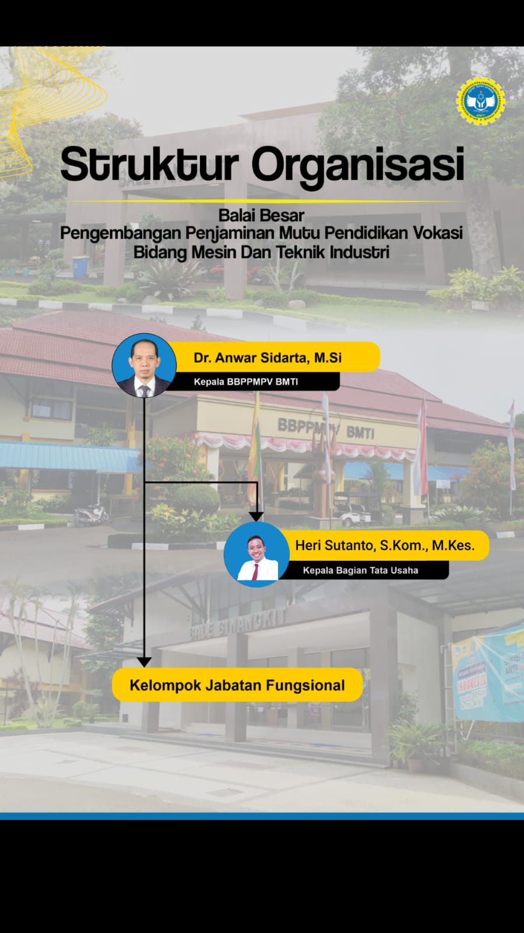

**Gambar 2. 2** Struktur Organisasi BBPPMPV - BMTI

1. Program Keahlian Elektronika dan Informatika

Perkembangan Teknologi Informasi dan Komunikasi tidak terlepas dari dukungan perkembangan Teknologi Elektronika dan Informatika. Dampak dari perkembangan tersebut adalah terbukanya lapangan kerja baru termasuki lahirnya spesialisasi Teknologi Informasi (TI) di hampir seluruh jenjang dan jenis pendidikan, termasuk BBPPMPV BMTI. Potensi dan fasilitas yang di miliki Program Keahlian Elektronika dan Informatika cukup lengkap dan memadai. Paket-paket pendidikan dan pelatihannya meliputi bidang-bidang keahlian Elektronika dan Informatika. Beberapa produk yang telah di pasarkan sebagai hasil kerja Program Keahlian ELIT adalah dalam beberapa alat bantu mengajar seperti : Radio sistem, Pemancar dan Penerima AM atau FM, Televisi Hitam Putih, CB Trans, VCD, DVD dan lain-lain.

Disamping itu Program Keahlian ELIT juga menyediakan jasa layanan bagi masyarakat umum, industri dalam bidang-bidang perbaikan dan perawatan, perencanaan, pembuatan dan pemasangan sistem elektronika komunikasi, elektronika industri dan intrumentasi.

Terdapat pula laboratorium komputer sebagai sarana yang tidak di pisahkan dari bidang kemampuan Teknologi Komputer dan Informatika. Bidang ini selalu siap membantu dalam menguasai perangkat lunak komputer baik Program Aplikasi dan Desain Program. Sedangkan laboratorium Perangkat Keras Komputer dan Fasilitas lengkap akan membantu menguasai perawatan dan perbaikan (*Maintenance and repair* atau *MR*) Komputer dan Sistem Jaringan bersertifikat Internasional (*Cisco Networking Academy Program*).

**Keunggulan**

Program Keahlian ELIT mempunyai keunggulan dalam hal:

1. Tenaga Pengajar yang Kompeten sesuai dengan bidangnya.
2. Fasilitas Diklat yang sangat memadai.
3. Staf dan Panitia yang ramah.

Program Keahlian Elektronikia dan Informatika memiliki 6 laboratorium yaitu:

1. Laboratorium Elektronika Dasar dan MR

Laboratorium Elektronika Dasar dengan didukung peralatan komputer sebagai media simulasi rangakaian elektronika menggunakan program P-Spice, akan membantu menguasai kompetensi Elektronika Dasar dan Lanjutan. Di samping itu di dukung pula laboratorium pembuatan pesawat elektronika guna merealisasikan pembuatan dan pengujian rangkaian-rangkaian elektronika.

1. Laboratorium Mikro dan Sistem Pengendalian

Laboratorium Mikro dan Sistem Pengendalian dengan fasilitas peralatan berteknologi tinggi yang dapat menguasai pengetahuan dan keterampilan sistem kontrol elektronika khususnya bidang mikroporosesor dan mikrokontroller.

1. Laboratorium Audio Video

Laboratorium Audio Video dengan fasilitas yang dapat5 menunjang penguasaan, pengetahuan, dan keterampilan elektronika komunikasi seperti radio, televisi, audio-video dan Komunikasi Data.

1. Laboratorium Multimedia dan Broadcast

Laboratorium Multimedia dan Broadcast dengan fasilitas yang sangat menunjang dalam penguasaan, pengetahuan dan keterampilan multimedia interaktif yang sangat cepat kemajuannya saat ini, siap membantu menjadi spesialisasi bidang multimedia dan broadcast

1. Laboratorium Rekayasa Perangkat Lunak

Laboratorium Rekayasa Perangkat Lunak dengan perangkat komputer spesifikasi hardware terkini sebagai sarana yang tidak terpisahkan dari bidang kemampuan teknologi komputer, siap membantu menguasai teknologi, web, desktop, programing, dan mobile programing.

1. Laboratorium Teknik Komputer dan Jaringan

Laboratorium Teknik Komputer dan Jaringan dengan perangkat komputer dan jaringan yang lengkap sehingga sangat mendukung dalam menguasai pengetahuan dan keterampilan sebagai seorang operator, teknis dan administrator jaringan yang handal. Di dukung oleh sertifikasi internasional dari CISCO Networking Academy Program.

Berikut ini Struktur organisasi Program keahlian Elektronika dan Informatika

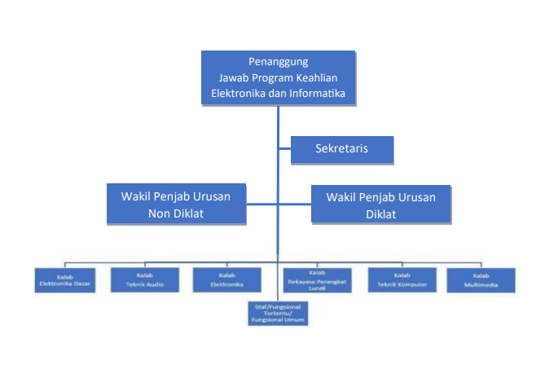

**Gambar 2. 3** Struktur Program Keahlian Elektronika dan Informatika

# **BAB III**

# **LANDASAN TEORI**

A. Pembelajaran

Konsep dasar program berisi tentang teori – teori yang berhubungan dengan teknologi web, pengertian database, dan pengertian PHPMySQL.

1. **Teknologi Web**

Teknologi web adalah sebuah pengembangan teknologi yang bisa membantu dua perangkat komputer atau lebih untuk melakukan interaksi melalui sebuah jaringan. Contohnya, dalam pengaturan di sebuah kantor, beberapa komputer dan perangkat lain seperti printer mungkin tidak terhubung dengan jaringan, tapi mungkin membantu mengirim informasi lebih cepat.

Tahap yang terlibat dengan teknologi web cukup rumit dan bermacam-macam, hal tersebut karena bisnis mungkin menggunakan bantuan departemen untuk menyelesaikan masalah tersebut. teknologi web sudah mengubah cara berinteraksi dan membuatnya menjadi  lebih efisien. Ada juga jenis-jenis teknologi web antara lain sebagai berikut:

* + 1. Browser

Jenis yang pertama yaitu browser, browser merupakan juru bahasa website. Pengguna mencari informasi dan saat browser mendapatkannya maka akan menyajikan pada anda sebuah halaman dengan format yang dapat dibaca dan dipahami.

Inilah contoh browser yaitu :

1. Google Chrome
2. Safari
3. Firefox
4. Internet Explorer
   * 1. HTML

HTML merupakan bahasa markup. Didalamnya tersedia struktur sebuah website jadi browser website mengetahui apa yang perlu disajikan.

* + 1. CSS

CSSmerupakan Lembar Gaya Cascading. Desainer website CSS bisa merubah warna, huruf, animasi, serta transisi dalam website. Desainer menjadikan website lebih menarik.

* + 1. Bahasa Pemograman

**Bahasa pemrograman** merupakan  sebuah cara berinteraksi dengan komputer dan memberi tahukannya apa yang perlu dilakukan. Terdapat berbagai macam bahasa pemrograman yang berbeda-beda, seperti terdapat banyak sekali bahasa yang juga berbeda.

Mengetahui apa itu teknologi web, bagaimana halaman website bekerja dan bagaimana cara computer berkomunikasi bisa membantu menggambarkan apa yang dihadapi serta cara produktif untuk mengatasinya.

1. **Pengertian Database**

Menurut Oktavian (2010:62) mendefinisikan “Database adalah sekumpulan data dan prosedur yag memiliki struktur sedemikian rupa sehingga mudah dalam menyimpan, mengatur, dan menampilkan data”.

Menurut Aryanto (2016:17) mengemukakan bahwa “Database secara umum dapat diartikan sebagai kumpulan dari berbagai macam data”.

Berdasarkan pengertian diatas dapat disimpulkan bahwa database merupakan kumpulan dari berbagai macam data yang memiliki struktur sedemikian rupa sehingga mudah dalam menyimpan , mengatur, dan menampilkan data.

1. **Pengertian PHP**

PHP (Hypertext Preprocessor) adalah bahasa pemrograman open-source yang umumnya digunakan untuk membangun aplikasi web dinamis dan interaktif. PHP dapat dijalankan pada server web dan dikombinasikan dengan HTML, CSS, dan JavaScript untuk membuat halaman web yang dinamis.

Saat ini, PHP sangat populer di kalangan web developer karena mudah dipelajari dan memiliki kemampuan yang cukup kuat. PHP juga mendukung banyak jenis database, seperti MySQL, PostgreSQL, dan Oracle, sehingga memungkinkan pengembang untuk membuat aplikasi web yang lebih kompleks dan fungsional.

Tidak hanya itu, bahasa pemrograman ini juga memiliki banyak kerangka kerja (framework) yang dapat digunakan oleh pengembang untuk mempercepat proses pembuatan aplikasi web. Beberapa kerangka kerja PHP yang populer antara lain Laravel, CodeIgniter, dan Symfony.

Sebagai bahasa penulisan skrip atau bahasa yang mengotomatiskan eksekusi tugas, PHP sebenarnya mirip dengan JavaScript dan Python. Namun yang membedakannya adalah PHP digunakan untuk komunikasi di sisi server, sedangkan JavaScript digunakan untuk frontend dan backend, serta Python hanya untuk sisi server (backend).

1. **Pengertian MySQL**

MySQL adalah sebuah **Database Management System (DBMS)** yang menggunakan perintah dasar SQL (Structured Query Language). MySQL cukup terkenal dan telah digunakan oleh lebih dari 6 juta pengguna di seluruh dunia.

MySQL adalah DBMS yang open-source dengan dua bentuk lisensi, yaitu **free software** dan **shareware** (berpemilik namun penggunanya terbatas). Dengan lisensi **General Public License (GPL)**, MySQL dapat digunakan untuk keperluan pribadi atau komersial tanpa harus membayar royalti.

MySQL memungkinkan penggunanya untuk mengelola dan mengatur data dalam bentuk tabel dan dapat digunakan untuk membangun aplikasi berbasis data yang kompleks dan scalable. Sebagai database server gratis, MySQL banyak digunakan dalam aplikasi web yang membutuhkan sistem manajemen basis data yang efisien.

1. **Visual Studio Code**

Visual Studio Code (disingkat VSCode) adalah perangkat lunak Microsoft untuk Linux, macOS, dan Windows Visual Studio Code menyediakan fitur seperti penyorotan sintaksis penyelesaian kode, kutipan kode, merefaktor kode, pengawukutuan, dan Git Microsoft merilis sumber kode Visual Studio Code di repositori GitHub dengan lisensi MIT (Code - OSS), sedangkan biner yang dibangun oleh Microsoft tidak dirilis dengan lisensi MIT dan merupakan perangkat lunak berpemilik.

Visual Studio Code pertama kali diperkenalkan di tanggal 29 April 2015 oleh Microsoft di konferensi Build 2015. Versi pratinjau dirilis tidak lama setelah itu. Apa saja Fitur Vscode?, antara lain:

1. Basic Editing
2. IntelliSense
3. Debugging
4. Extension Marketplace
5. Github Intergration

Kelebihan Visual Studio Code

Visual Studio Code memiliki kelebihan. Antara lain:

* + - * 1. Multi Platform

Visual Studio Code cukup fleksibel sebab dapat digunakan pada berbagai *platform*. Kamu dapat menggunakannya pada perangkat dengan sistem operasi Windows, MacOS, maupun Linux.  Kini kamu tidak akan terkendala oleh perangkat yang tidak mendukung software code editor.

* + - * 1. Menyediakan Fitur Yang Lengkap

Tidak perlu penjelasan panjang, ulasan fitur Visual Studio Code di atas sudah memberikan gambaran lengkap tentang kelengkapan fitur yang tersedia. Fitur-fitur tersebut bahkan masih bisa diperluas dengan menambahkan ekstensi dari Extension Marketplace.

* + - * 1. Mendukung Banyak Bahasa Pemograman

Kamu dapat membuat script code menggunakan berbagai bahasa pemrograman di Visual Studio Code. Tersedia bahasa-bahasa yang dapat digunakan secara *default* dan bahasa pemrograman lain yang gratis untuk ditambahkan dengan extension. Kelebihan ini membuat Visual Studio Code lebih unggul dibandingkan dengan code editor lainnya.

* + - * 1. Tersedia Gratis

Jika kamu baru mulai belajar coding, Visual Studio Code cocok untuk mendukung kebutuhan eksplorasi pemrogramanmu. Code editor ini sifatnya *open source*. Artinya, siapa saja dapat menggunakannya tanpa biaya. Selain itu semua penggunanya juga dapat turut berkontribusi mengembangkan Visual Studio Code.

* + - * 1. Peforma Cepat

kelebihan Visual Studio Code satu ini merupakan hal yang paling banyak dicari oleh para developer. Dengan berbagai fitur kompleksnya, Visual Studio Code tetap memberikan performa yang cepat. Sekalipun kamu mengunduh berbagai ekstensi atau melakukan banyak pekerjaan, Visual Studio Code tetap dapat bekerja secara optimal.

Kekurangan Visual Studio Code

Visual Studio Code memiliki kekurangan. Antara lain:

1. Peforma

VS Code cenderung memiliki performa yang lebih berat dibandingkan editor teks lain seperti Sublime Text. Pada CPU 2 core dengan 2GB RAM, VS Code sering mengalami crash atau lag. Untuk kinerja yang lebih stabil, VS Code memerlukan CPU 4 core dan minimal 4GB RAM. Bahkan dengan 4GB RAM, jika membuka browser seperti Chrome, VS Code masih bisa mengalami sedikit lag.

1. Belum Menghafal Shortcut Key

Mungkin bagi kamu yang baru sebelumnya memakai sublime text dan ingin mencoba vs code mungkin kamu akan sedikit kebingungan dengan shortcut key di vscode karena tidak seperti d sublime text untuk melakuakan suatu tindakan menggunakan tombol CTRL sedangkan di vs code kamu menggunakan tombol ALT.

1. **Apache**

**Apache adalah software web server gratis dan open source yang memungkinkan user mengupload website di internet. Server ini telah menjadi platform bagi 33% website di seluruh dunia, dengan nama resmi Apache HTTP Server. Apache merupakan salah satu web server tertua dan terbaik, dirilis untuk kali pertama pada tahun 1995, serta dikelola dan dikembangkan oleh Apache Software Foundation.**

1. **Hypertext Preprocessor**

PHP (Hypertext Preprocessor) adalah bahasa pemrograman *open-source* yang umumnya digunakan untuk membangun aplikasi web dinamis dan interaktif. PHP dapat dijalankan pada server web dan dikombinasikan dengan HTML, CSS, dan JavaScript untuk membuat halaman web yang dinamis.

1. **Pengujian**

Pengujian perangkat lunak (Software Testing) adalah proses untuk mengevaluasi kualitas suatu produk perangkat lunak dengan tujuan untuk menemukan bug atau kesalahan yang ada. Proses ini penting untuk memastikan bahwa perangkat lunak yang dihasilkan memenuhi kebutuhan pengguna dan berfungsi dengan baik. Menurut Sukamto dan Shalahudin (2014), ada dua pendekatan utama dalam pengujian perangkat lunak, yaitu:

* + - 1. Black-Box Testing (Pengujian Kotak Hitam)

Yaitu menguji perangkat lunak dari segi spesifikasi fungsional tanpa menguji desain dan kode program. Pengujian yang dimaksud untuk mengetahui apakah fungsi-fungsi, input, dan output sesuai dengan yang dibutuhkan.

* + - 1. White-Box Testing (Pengujian Kotak Putih)

Yaitu menguji softeware dari segi desain dan kode program apakah mampu menghasilkan fungsi-fungsi, input, dan output yang sesuai dengan yang diinginkan. Pengujian Kotak Putih dilakukan dengan memeriksa Logic dari program.

B. Keselamatan Kerja

Penggunaan komputer yang terus-menerus dapat menyebabkan keluhan fisik pada tubuh, seperti otot leher yang kaku, pegal pada punggung, dan gangguan penglihatan seperti mata kabur. Tanpa disadari, penggunaan perangkat komputer dapat menimbulkan dampak buruk bagi kesehatan. Beberapa faktor yang berperan dalam hal ini antara lain tata letak meja, kursi, monitor, serta posisi keyboard dan mouse, yang jika tidak disesuaikan dengan baik dapat menyebabkan gangguan kesehatan.

Untuk mengurangi keluhan dan risiko kesehatan saat menggunakan komputer, berikut beberapa langkah yang dapat diterapkan:

1. Penataan Tempat Kerja yang Ergonomis

Tempat kerja yang dirancang dengan baik sangat penting untuk kenyamanan pengguna. Posisi duduk juga harus diperhatikan, disarankan untuk duduk dengan tegak dan rileks. Salah satu kaki dapat sedikit dimajukan ke depan untuk mengurangi ketegangan. Pilih meja komputer yang dilengkapi dengan alat sandaran kaki dan pastikan ruang geraknya cukup bebas. Tinggi meja harus disesuaikan dengan kursi dan tinggi tubuh pengguna. Kursi fleksibel yang dapat disesuaikan sangat disarankan agar lebih nyaman.

1. Pengaturan Posisi Mata

Selain posisi tubuh, penting juga untuk menjaga posisi mata saat bekerja. Hindari untuk terus-menerus melihat monitor atau keyboard. Monitor dapat memancarkan radiasi yang berisiko bagi kesehatan mata, sehingga penggunaan **filter layar** atau **screen guard** sangat dianjurkan untuk mengurangi paparan radiasi dari layar.

1. Cara Mengurangi Keluhan Mata

Beberapa cara yang dapat dilakukan untuk mengurangi keluhan pada mata antara lain:

* + Istirahatkan Mata :

Lakukan istirahat sejenak dengan melihat pemandangan yang jauh dan bernuansa sejuk, untuk memberi kesempatan mata beristirahat.

* + Jaga Kebersihan Kacamata atau Lensa Kontak :

Jika menggunakan kacamata atau lensa kontak, pastikan selalu menjaga kebersihannya agar tidak mengganggu kenyamanan mata.

Dengan mengikuti langkah-langkah tersebut, kita dapat meminimalkan keluhan atau gangguan kesehatan yang timbul akibat penggunaan komputer dalam jangka waktu yang lama.

# **BAB IV**

# **PEMBUATAN DAN PENGUJIAN**

1. Perancangan Aplikasi Website Jurnal PKL Siswa
2. **Desain Database Jurnal PKL**

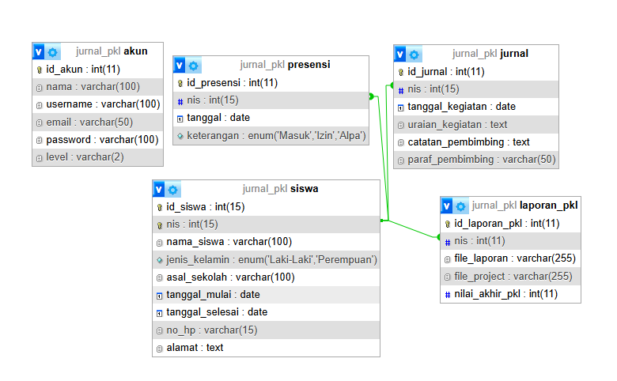

**Gambar 4. 1** Skema Desain Database Jurnal PKL

Skema desainer diatas menjelaskan tentang rincian relasi satu tabel dengan tabel lainnya.

1. **Tabel Database Jurnal PKL**
   1. Tabel Data Siswa

**Tabel 4. 1** Tabel Data Siswa

|  |  |  |  |  |
| --- | --- | --- | --- | --- |
| **Field** | **Type** | **Length** | **Primary Key** | **Not Null?** |
| id_siswa | int | 15 | Primary Key | Not Null |
| nis | int | 15 | Unique | Null |
| nama_siswa | varchar | 100 | - | Null |
| jenis_kelamin | varchar | 15 | - | Null |
| asal_sekolah | varchar | 100 | - | Null |
| tanggal_mulai | date | 30 | - | Null |
| tanggal_selesai | date | - | - | Null |
| no_hp | varchar | 30 | - | Null |
| alamat | text |  | - | Null |

* 1. Tabel Jurnal

**Tabel 4. 2** Tabel Data Jurnal

|  |  |  |  |  |
| --- | --- | --- | --- | --- |
| **Field** | **Type** | **Length** | **Primary Key** | **Not Null?** |
| id_jurnal | int | 11 | Primary Key | Not Null |
| nis | int | 15 | Mul | Null |
| tanggal_kegiatan | date | - | - | Null |
| uraian_kegiatan | text | - | - | Null |
| catatan_pembimbing | text | - | - | Null |
| Paraf_pembimbing | varchar | 50 | - | Null |

* 1. Tabel Laporan PKL

**Tabel 4. 3** Tabel Data Laporan PKL

|  |  |  |  |  |
| --- | --- | --- | --- | --- |
| **Field** | **Type** | **Length** | **Primary Key** | **Not Null?** |
| id_laporan_pkl | int | 11 | Primary Key | Not Null |
| nis | int | 11 | Mul | Null |
| file_laporan | varchar | 255 | - | Null |
| file_project | varchar | 255 | - | Null |
| nilai_akhir_pkl | Int | 11 | - | Null |

* 1. Tabel Presensi

Tabel 4. 4 Tabel Data Presensi

|  |  |  |  |  |
| --- | --- | --- | --- | --- |
| **Field** | **Type** | **Length** | **Primary Key** | **Not Null?** |
| id_jurnal | int | 11 | Primary Key | Not Null |
| nis | int | 15 | Mul | Null |
| tanggal_kegiatan | date | - | - | Null |
| uraian_kegiatan | text | - | - | Null |
| catatan_pembimbing | text | - | - | Null |
| paraf_pembimbing | varchar | 50 | - | Null |

* 1. Tabel Akun

**Tabel 4. 5** Akun

|  |  |  |  |  |
| --- | --- | --- | --- | --- |
| **Field** | **Type** | **Length** | **Primary Key** | **Not Null?** |
| id_akun | int | 11 | Primary Key | Not Null |
| nama | varchar | 100 | - | Not Null |
| username | varchar | 100 | - | Not Null |
| email | varchar | 100 | - | Not Null |
| password | varchar | 100 | - | Not Null |
| level | int | 2 | - | Not Null |

1. **Tutorial Instalasi**
   1. ****Instalasi Visual Studio Code

**Gambar 4. 2** Logo Visual Studio Code

Visual Studio Code (VS Code) adalah editor kode sumber yang dibuat oleh Microsoft untuk membantu proses pengembangan aplikasi. VS Code merupakan aplikasi yang ringan dan tangguh, serta tersedia untuk berbagai sistem operasi, seperti Windows, macOS, dan Linux. Meski hadir sebagai software gratisan, fitur-fitur Visual Studio Code bisa dibilang cukup lengkap dan mumpuni. Berikut ini adalah beberapa fitur unggulan yang dimiliki oleh Visual Studio Code:

1. Fitur basic editing yang menawarkan berbagai formatting code hingga fitur auto-save demi menunjang kebutuhan pengguna.
2. Fitur debugging berfungsi untuk memudahkan pengguna mengolah program yang sedang dibuat. tak perlu khawatir jika terjadi kesalahan ketika menulis kode, error message terlihat sangat jelas sehingga kamu dapat mengetahui dimana letak kesalahannya.
3. Fitur extension marketplace memungkinkan pengguna mengeksplorasi dan menambahkan komponen-komponen lain di luar Visual Studio Code.
4. Fitur IntelliSense yang dijamin membuat semua aktivitas coding terasa jauh lebih nyaman. Fitur ini sudah tertanam otomatis pada Visual Studio Code dan berfungsi untuk memunculkan sugesti possible code berdasarkan bahasa atau database yang digunakan.
5. Fitur Github integration yang berfungsi sebagai integrasi repository Dengan platform ini, kamu dapat berkolaborasi dan berbagi kode dengan rekan tim dalam satu wadah.

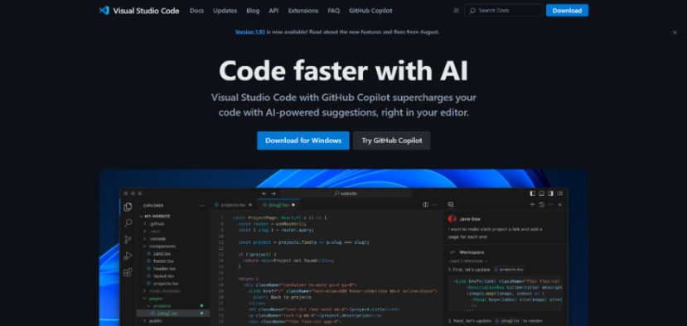(a). Download Visual studio code di browser anda.

**Gambar 4. 3** Website Visual Studio Code

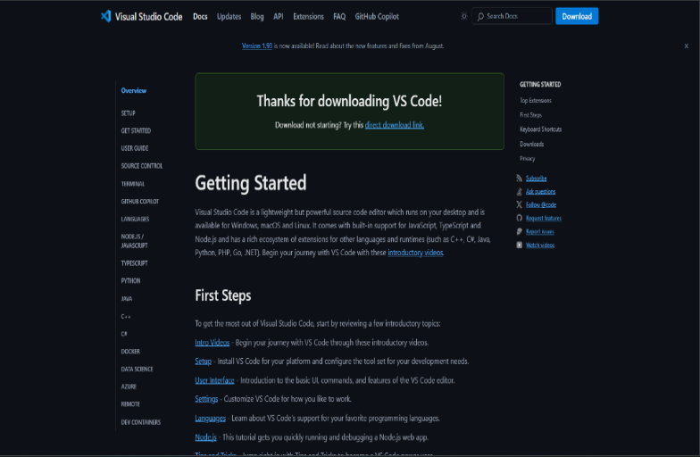(b). Lalu klik button “Download For Windows” maka akan otomatis terdownload dan tunggu hingga selesai

**Gambar 4. 4** Downloading Visual Studio Code

(c). Setelah di download maka bukalah file tersebut lalu centang “I accept the agreement”

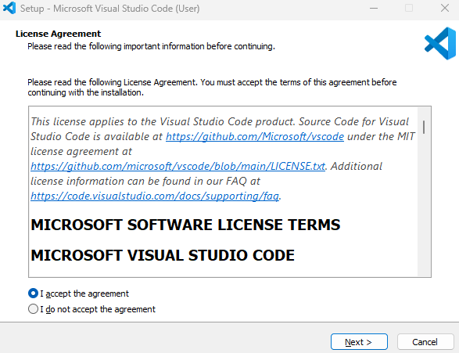

**Gambar 4. 5** Proses Instalasi Visual Studio

(d). Setelah itu klik next hingga selesai lalu instal

(e). Jika sudah selesai maka akan tampil halaman seperti ini lalu

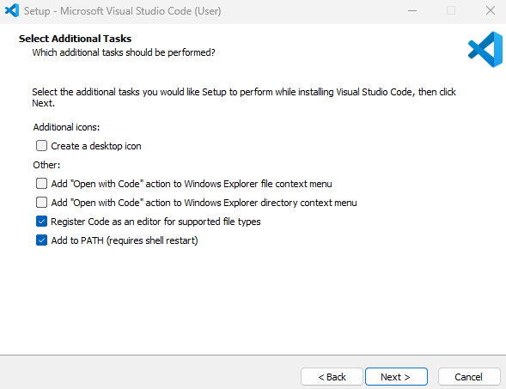 klik next saja

**Gambar 4. 6** Additional Task Visual Studio Code

(f). Setelah di klik next, maka akan muncul additional task. Disini kita langsung saja klik next, dan tunggu hingga instalasi selesai

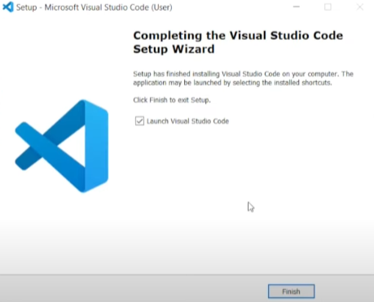

**Gambar 4. 7** Completing Installation Visual Studio Code

(g). Setelah selesai menginstal tekan tombol finish dan vs code pun siap digunakan

* 1. ****Instalasi Visual Studio Code

**Gambar 4. 8** Logo XAMPP

Salah satu aplikasi server localhost serta yang paling banyak digunakan dan cukup familier dikalangan web developer

Aplikasi XAMPP ini dibuat oleh apache friends dan installer nya bisa langsung diunduh dari situs mereka, isi aplikasinya jga sudah sangat komplit, antara lain:

1. Apache
2. MySql
3. PHP
4. PHPMyAdmin
5. Filezilla
6. FTP server
7. Tomcat
8. XAMPP Control Panel
   1. Cara Installasi XAMPP
9. Download XAMPP di browser anda pada web apachefriends.org

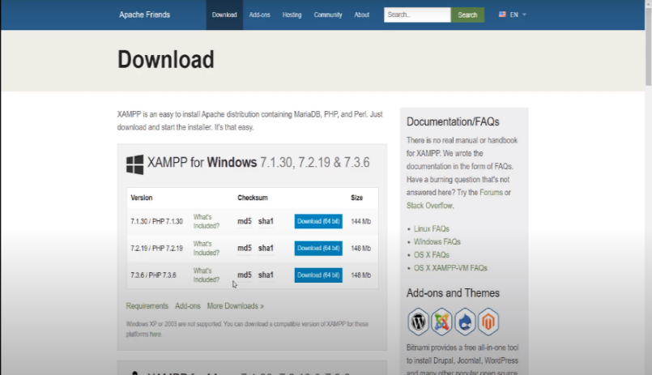

**Gambar 4. 9** Website Download XAMPP

* + 1. Setelah download selesai , buka file yang baru saja di download, jika muncul seperti ini klik ok

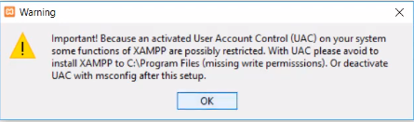

**Gambar 4. 10** Warning

* + 1. Klik next saja hingga muncul unpacking seperti ini dan tunggulah hingga selesai

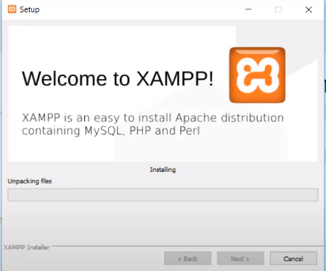

**Gambar 4. 11** Unpacking Xampp

* + 1. Jika muncul alert seperti ini, klik allow saja

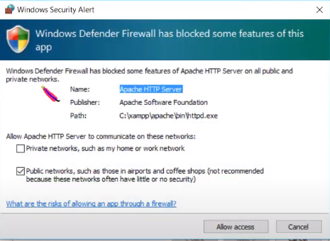

**Gambar 4. 12** Alert Xampp

* + 1. Lalu finish

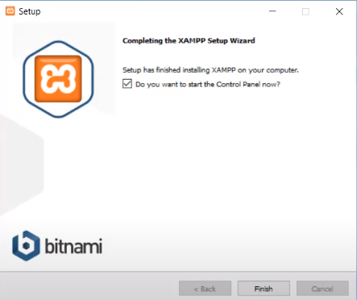

Gambar 4. 13 Xampp Selesai

1. Pembuatan Website Jurnal PKL
2. Membuka Aplikasi Visual Code
3. Setelah menginstall Visual studio code buka aplikasi XAMPP klik “Start” pada Apache dan MySQL, lalu klik 2x untuk masuk kedalam Aplikasi dan tunggu.



**Gambar 4. 14** Open Visual Studio Code

1. Setelah Anda masuk, Anda akan mendapatkan tampilan seperti ini, dan buat folder terlebih dahulu.

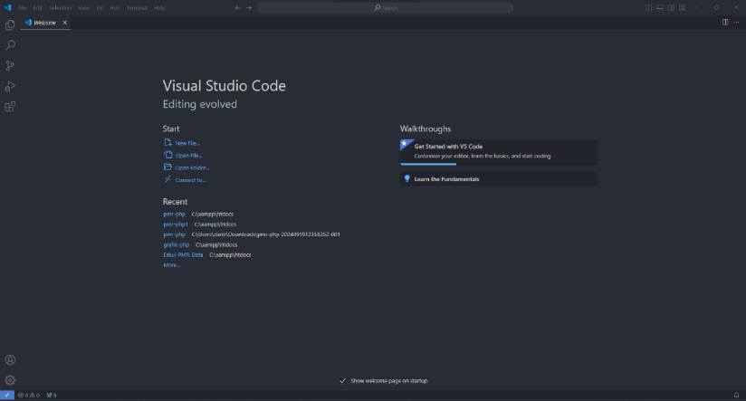

**Gambar 4. 15** Visual Studio Code Menu Project

1. Lalu klik open folder, select folder yang tadi di buat.

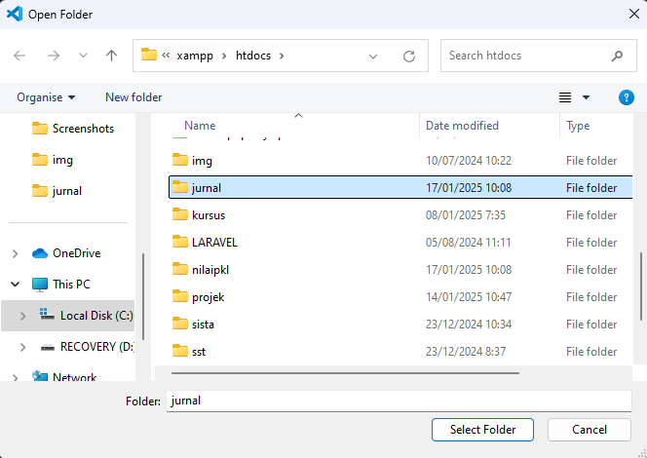

**Gambar 4. 16** Visual Studio Code Create New Project

1. Pengujian Website Jurnal PKL